**Apellido y nombre: HUARCAYA ROJAS, Jesica Yolanda**

**Profesión: Químico Farmacéutico**

**País que representa: PERU**

**Mail de contacto:** [**yoli1909@hotmail.com**](mailto:yoli1909@hotmail.com)

**Teléfono de contacto: (0051)5622-8560 (0051)95679-1173 (0051)5622-2201**

**Dirección completa:**

**Ciudad universitaria s/n – Facultad de Farmacia y Bioquímica de l a Universidad Nacional San Luis Gonzaga de Ica (PERU).**

**Cargos o puntos salientes que ostenta**

**- Docente de Cátedra de Farmacognosia y Medicina Tradicional  
- Directora de Proyección Social de la Facultad de Farmacia**

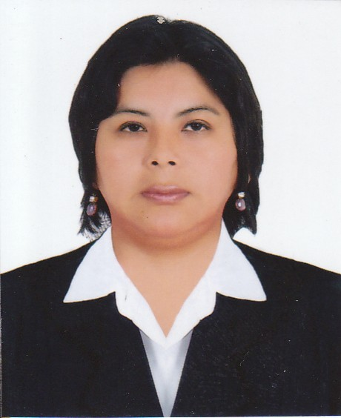  
Insertar aquí su foto, la cual será publicada en la web junto a sus datos

Red Latinoamericana de Fitomedicina